OTEC PrevySeg
Asignatura: Proyecto de Integración
Sección:
Nombre del académico: Rubén Valencia
Nombre de los integrantes del grupo: Brayan Alave, Bastian Jofre, Aaron Soto

Fecha de entrega

INDICE
I. Introducción 3
II. Objetivos 3
III. Desarrollo 4
3.1. Formulación del Proyecto 4
3.2. Identificación del Problema abordar 4
3.3. Levantamiento de Requerimientos 4
3.4. Formulación de los Objetivos del Proyecto 5
3.5. Metodologías de Desarrollo 6
3.6. Diseño de los Modelos de Diagramas 7
3.7. Cronograma 8
IV. Conclusiones 9
V. Anexos y Referencias bibliográficas 9
5.1 Anexos 9
5.2 Referencias bibliográficas 9
5.2.1 Estándares y metodología 9
5.2.2 Referencias Especificas del Proyecto 9

Introducción
El presente documento tiene como propósito formalizar y detallar la propuesta inicial para el desarrollo de una plataforma web destinada a la OTEC PrevySeg. Más allá de la simple digitalización, esta iniciativa representa una transformación estratégica que permitirá a la organización optimizar sus procesos, mejorar la experiencia del cliente y consolidar su posición en el mercado. Este informe detalla los elementos clave para el inicio del proyecto, incluyendo la identificación del problema, los objetivos principales, la metodología de trabajo a seguir y una introducción a la documentación que servirá de guía para el equipo de desarrollo. El objetivo final es la creación de un sistema digital que no solo mejore la eficiencia operativa, sino que también eleve la calidad del servicio ofrecido.

Objetivos
El presente documento tiene como propósito formalizar la propuesta inicial del proyecto de desarrollo de software para la OTEC PrevySeg. Su objetivo es establecer un entendimiento común entre todos los stakeholders sobre el problema a abordar, el alcance del proyecto, los objetivos específicos y la metodología de trabajo a seguir. Este informe servirá como documento fundacional para la planificación y ejecución del proyecto.

Desarrollo

Formulación del Proyecto

El proyecto consiste en el diseño, desarrollo e implementación de una plataforma de gestión de cursos en línea para la OTEC PrevySeg. Esta plataforma estará compuesta por un portal para clientes, un panel de administración y un módulo específico para usuarios de tipo empresa. El sistema permitirá a los usuarios registrarse, buscar cursos, gestionar y subir su documentación, y acceder a una intranet de aprendizaje. Para el equipo administrativo, se habilitarán herramientas para la gestión de usuarios, la revisión de documentos y la visualización de horarios. En su conjunto, el proyecto busca la digitalización completa de los procesos internos y externos de PrevySeg para optimizar sus operaciones y ofrecer un servicio moderno y escalable.

Identificación del Problema abordar

Actualmente, la OTEC PrevySeg opera con un sistema de gestión manual, basado en documentos físicos y planillas de registro en papel. Este enfoque genera varios desafíos:

  - Ineficiencia Operativa: La gestión de inscripciones, documentación y registros de más de 15 años es un proceso lento y propenso a errores.

  - Dificultad de Gestión: La falta de un sistema centralizado dificulta el seguimiento del estado de los documentos de los alumnos y el control de los cursos.

  - Experiencia del Usuario Limitada: Los clientes no tienen una forma ágil de inscribirse, subir documentos o realizar pagos, lo que resulta en un proceso engorroso y poco atractivo.

El proyecto de desarrollo de esta plataforma digital abordará directamente estos problemas, simplificando el ingreso de clientes, automatizando la gestión de documentos y creando un flujo de trabajo más eficiente para todo el equipo.

Levantamiento de Requerimientos

Los requerimientos detallados para la plataforma de PrevySeg se encuentran documentados por separado en formato IEEE 830, sirviendo como la guía principal para el desarrollo. Estos requerimientos han sido clasificados en:

  - Funcionales: Describen las funcionalidades que el sistema debe tener para cada rol (Cliente, Administrador y Empresa).

  - No Funcionales: Definen las características de calidad del sistema, como el rendimiento, la seguridad, la usabilidad y la mantenibilidad.

Además, los requerimientos se han desglosado en historias de usuario para facilitar su gestión y priorización dentro de la metodología del proyecto.

Formulación de los Objetivos del Proyecto

Los objetivos principales del proyecto son:

  - Objetivo General: Desarrollar e implementar una plataforma web que digitalice y automatice los procesos de la OTEC PrevySeg, mejorando la eficiencia y la experiencia del cliente.

  - Objetivos Específicos:

    - Crear un sistema de registro de usuarios y un catálogo de cursos en línea.

    - Implementar un módulo de gestión de documentos que permita a los usuarios subir archivos y a los administradores validarlos.

    - Integrar una pasarela de pago segura (WebPay) para la inscripción en cursos.

    - Diseñar e implementar un panel de administración robusto para la gestión integral de usuarios, documentos y cursos.

    - Desarrollar un portal específico para usuarios de tipo empresa para que puedan gestionar el estado de sus empleados.

Metodologías de Desarrollo

Para la gestión y el desarrollo de este proyecto, se ha seleccionado la metodología

Scrum, que es un marco de trabajo ágil e iterativo. Esta metodología permitirá una alta flexibilidad, una entrega continua de valor y una capacidad de respuesta rápida ante posibles cambios en los requisitos.

Los requerimientos, documentados en historias de usuario, serán abordados en ciclos de desarrollo cortos denominados

Sprints. La gestión del trabajo y el seguimiento del progreso se realizarán a través de la herramienta Jira.

El equipo de trabajo se ha estructurado bajo la metodología Scrum para definir claramente las responsabilidades y asegurar una comunicación fluida:

Scrum Máster: Aaron Soto. Este rol actúa como líder servidor, responsable de asegurar que el equipo comprenda y aplique correctamente la teoría, prácticas y reglas de Scrum. Ayuda al equipo de desarrollo a eliminar impedimentos que limiten el progreso del Sprint.

Development Team (Equipo de Desarrollo): Brayan Alave, Bastian Jofre, y Aaron Soto. Este equipo autogestionado y multifuncional es el encargado de la ejecución técnica del proyecto, incluyendo la codificación del front-end y el back-end. Son responsables de transformar las historias de usuario

Product Backlog en incrementos de software funcionales al final de cada Sprint

Diseño de los Modelos de Diagramas

La arquitectura y el diseño del sistema se documentarán visualmente a través de una serie de diagrama. Estos diagramas, creados con herramientas como PowerDesigner, incluyen, pero no se limitan a:

  - Diagramas de Casos de Uso para ilustrar las interacciones entre los usuarios y el sistema. (Casos de uso)(Especificación casos de uso)
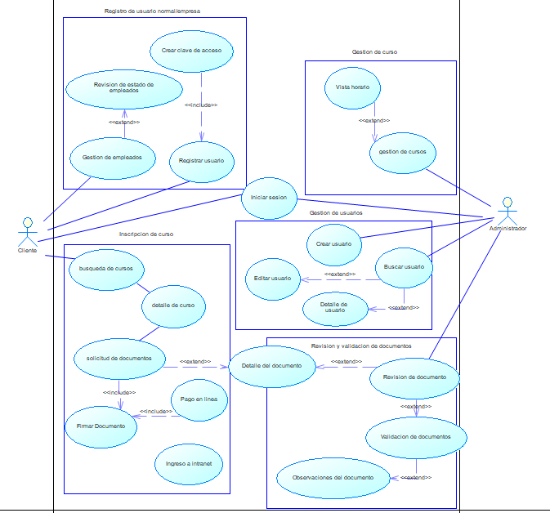

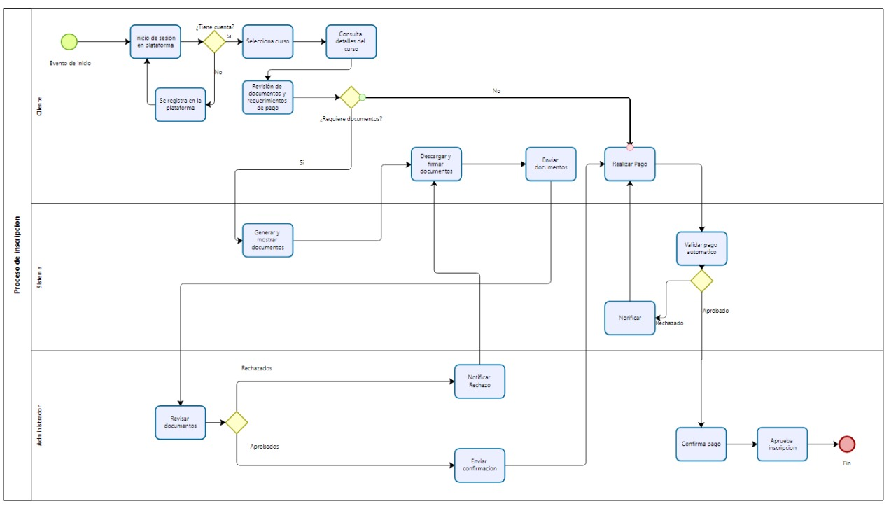
  - Diagramas de Flujo de Datos para describir el movimiento de la información dentro de la plataforma. (Modelo BPMN)

Estos elementos gráficos servirán como una herramienta de comunicación clave para garantizar que el equipo técnico comprenda la estructura y el funcionamiento del sistema antes de su implementación.

Cronograma
https://proyectointegracion2.atlassian.net/jira/software/projects/RF/boards/1?atlOrigin=eyJpIjoiYmY0NDRhNjQ3MmFiNGJhMDhkZjkxOWE0YmQ3YzU2NjciLCJwIjoiaiJ9

Conclusiones

Este informe ha establecido la base sólida para el proyecto de PrevySeg. La identificación clara del problema actual de gestión manual y la definición de objetivos específicos demuestran un enfoque estratégico para la digitalización. La adopción de la metodología Scrum, junto con el uso de herramientas como Jira, asegura una gestión eficiente y una entrega de valor incremental. Con los requerimientos detallados y la planificación de diagramas en su lugar, el proyecto está en una posición ideal para pasar a la fase de desarrollo, con una hoja de ruta clara y un equipo alineado.

Anexos y Referencias bibliográficas

Anexos

Referencias bibliográficas

Estándares y metodología
Kerzner, H. (2017). Project Management: A Systems Approach to Planning, Scheduling, and Controlling. Wiley.
Society, I. C. (1998). IEEE Std 830-1998: IEEE Recommended Practice for Software Requirements Specifications. IEEE: New York.
Sutherland, K. S. (2020). La Guía de Scrum . Scrum.org.

Referencias Especificas del Proyecto
Atlassian. (29 de Septiembre de 2025). Atlassian Documentation. Obtenido de Jira Softwar: https://proyectointegracion2.atlassian.net/jira/software/projects/RF/boards/1?atlOrigin=eyJpIjoiYmY0NDRhNjQ3MmFiNGJhMDhkZjkxOWE0YmQ3YzU2NjciLCJwIjoiaiJ9

